联系基金走势及相关指数说明
（2014年11月）

恒生指数走势图（2007年1月-2014年11月）：

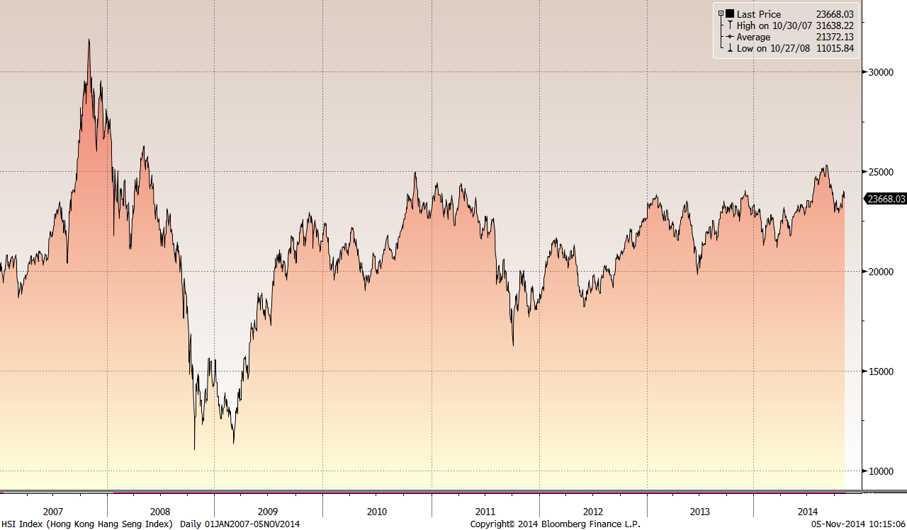

恒生中国企业指数走势图（2007年1月-2014年11月）
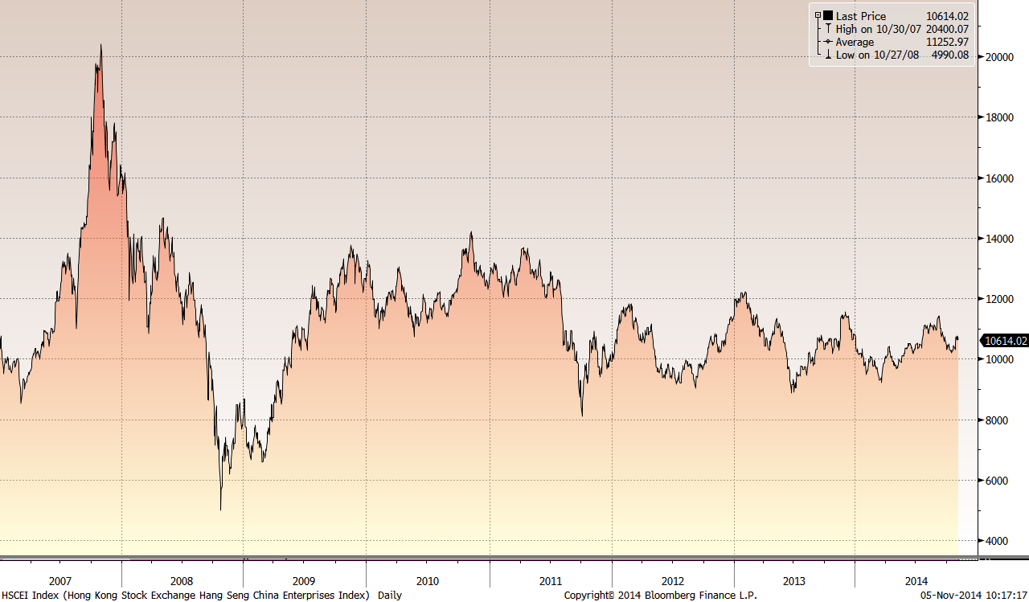

霸菱香港（中国）基金走势图（2007年1月-2014年11月）：

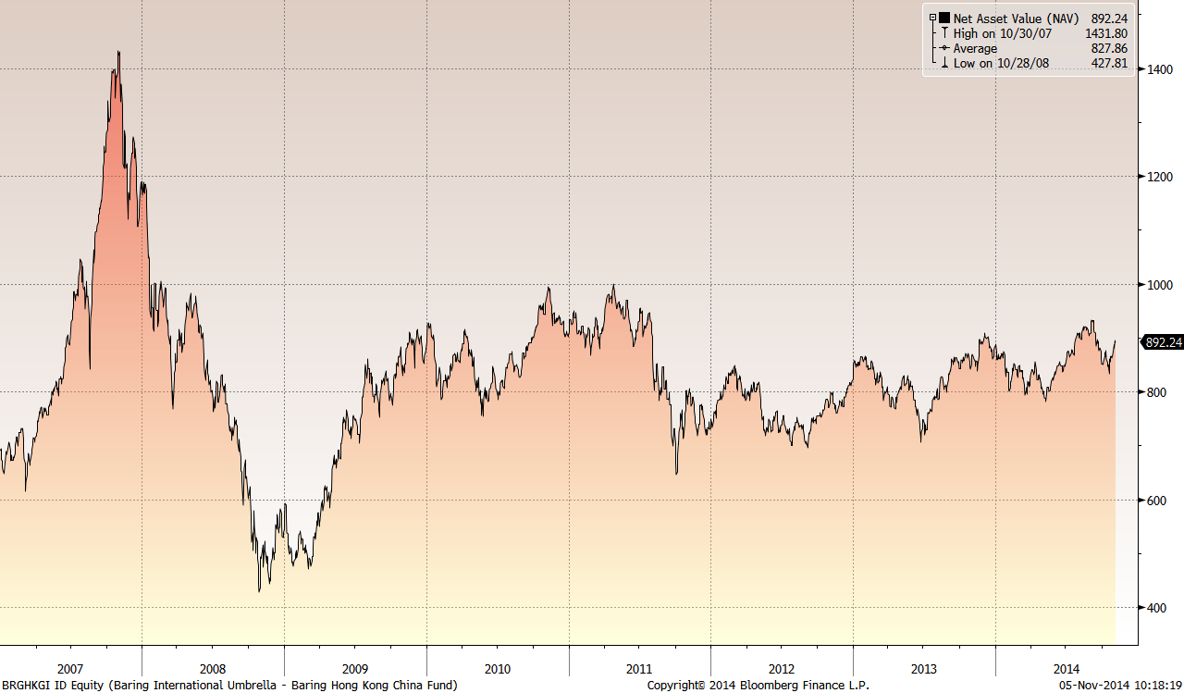

首域中国基金走势图（2007年1月-2014年11月）：

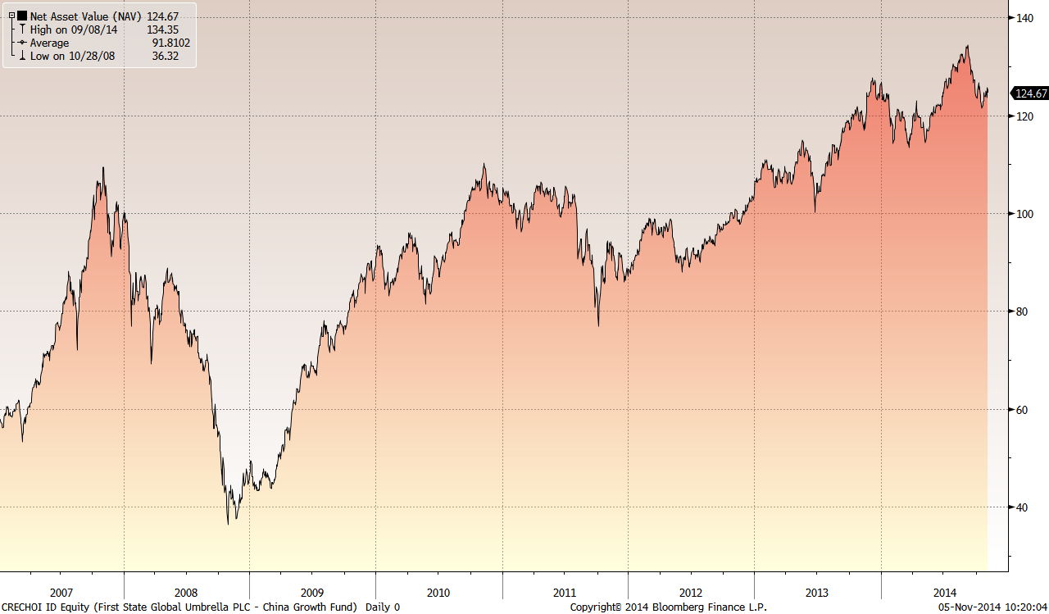

邓普顿亚洲增长基金（2007年1月-2014年11月）：

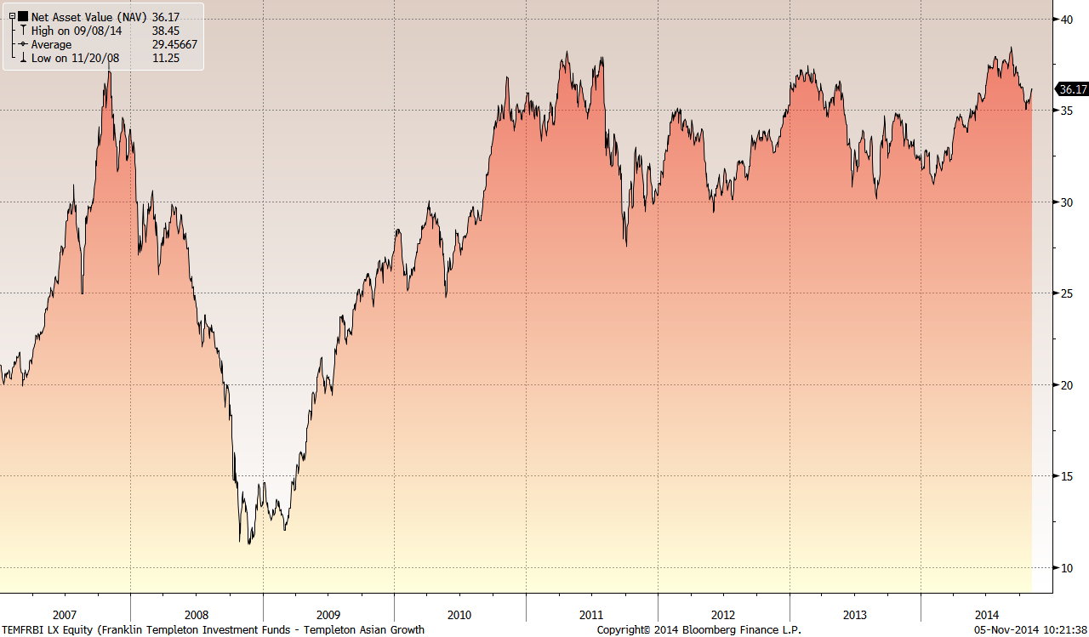

富达-东南亚基金（2007年1月-2014年11月）：

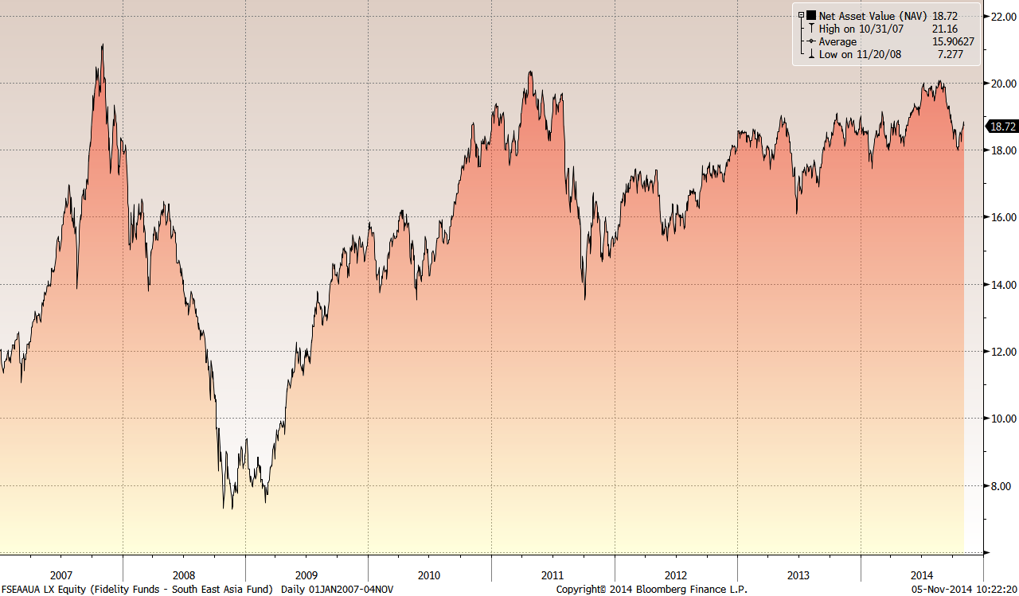

富达-亚太股息基金（2007年1月-2014年11月）

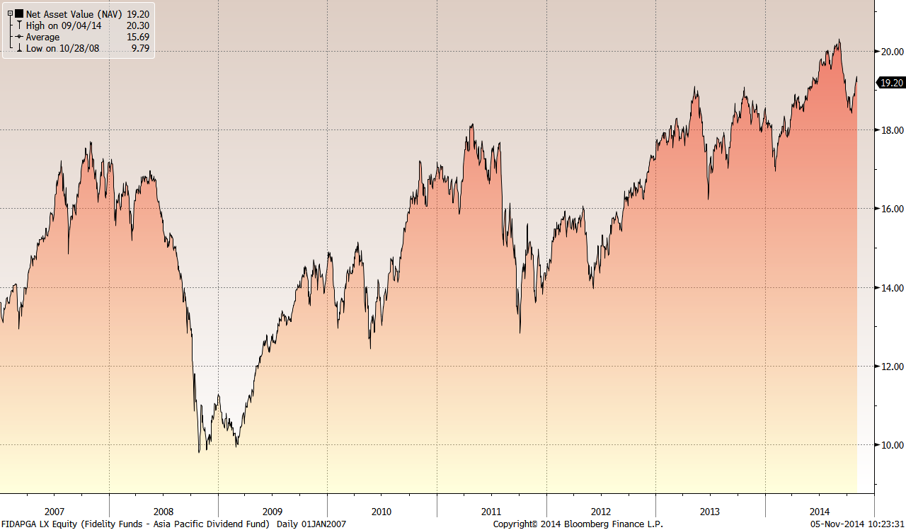

市场回顾
2014-10-08~2014-10-24, 本报告期，最新公布的经济数据显示，美国经济仍处于复苏轨道之中，但是复苏力度较前期有所降低。其中，9月零售销售月率下降0.3%；10月制造业PMI降至56.2。不过，9月工业产值月率增加1.0%、产能利用率增至79.3%以及新屋开工月率增6.3%，均高于预期。美国经济数据表现出的不稳定性加剧了投资者对于全球经济复苏的担忧情绪。此外，美联储即将于10月底完全结束资产购买计划，由此可能带来的流动性下降问题也加重了投资者的担忧情绪。受上述因素综合影响，美国股票市场延续前期走弱的态势。其中，标普500指数下跌了0.22%，道琼斯工业指数下跌了1.11%，不过，纳斯达克综合指数上涨了0.34%。受到中国内地好坏不一的经济数据、香港“占中”事件以及“沪港通”延期等因素综合影响，香港股票市场表现仍较为疲弱，但是相较于前期大幅下挫的行情而言，止跌迹象较为明显。其中，恒生指数微幅上涨了0.17%，而恒生国企指数微幅下跌了0.04%。
2014-10-27~2014-10-31，本报告期，最新经济数据显示，美国经济仍处于复苏轨道之中，但复苏力度较前期有所减弱。其中，三季度GDP年率初值增长3.5%，远高于预期；9月耐用品订单月率下降了1.3%，远低于预期；三季度个人消费支出物价指数年率初值降至1.3%。货币政策方面，美联储于30日如期结束量化宽松的债券购买计划。不过，美联储会后声明措辞令市场感觉到联储有偏向“鹰派”的倾向。在继续承诺长期低利率政策的同时，联储对经济状况的描述更为乐观，强化了就业市场形势改善，并弱化了通胀下行风险。公司三季报方面，标普500指数涵盖的公司已有363家披露季报，超80%的公司业绩增长，且超80%的公司盈利超预期。报告期内，辉瑞、美孚、万事达等代表性公司盈利均超出预期。此外，日本央行于31日意外的扩大了现有资产购买规模，计划将年度资产购买计划规模从此前的60万亿-70万亿日元目标区间提高至80万亿日元。受上述因素综合影响，市场风险偏好情绪大幅攀升，美国股票市场扭转前期持续下行态势，呈现出大幅上扬态势。其中，标普500指数上涨了2.72%，道琼斯工业指数上涨了3.48%，纳斯达克综合指数上涨了3.28%。受到外围市场风险情绪攀升`、香港“占中”事件逐步消退以及国内改革红利预期等因素综合影响，香港股票市场也扭转前期颓势，出现了明显的上扬。其中，恒生指数上涨了2.99%，而恒生国企指数上涨了3.50%。

从美元对人民币汇率（中间价）来看，2014年11月5日美元对人民币汇率为6.1503，2014年10月14日美元对人民币汇率为6.1408，期间人民币微幅贬值0.15%。

挂钩基金净值变化（2014年10月14日-2014年11月4日）
霸菱香港（中国）基金 |  | 首域中国增长基金 |  | 邓普顿亚洲增长基金 |  | 富达东南亚基金 |  | 富达亚太股息基金
净值时间 | 基金  净值 | 净值时间 | 基金  净值 | 净值时间 | 基金  净值 | 净值时间 | 基金  净值 | 净值时间 | 基金  净值
2014-11-4 | 892.24 | 2014-11-4 | 124.67 | 2014-11-4 | 36.17 | 2014-11-4 | 18.72 | 2014-11-4 | 19.2
2014/11/3 | 891.66 | 2014/11/3 | 125.14 | 2014/11/3 | 36.04 | 2014/11/3 | 18.77 | 2014/11/3 | 19.23
2014/10/31 | 894.22 | 2014/10/31 | 125.6 | 2014/10/31 | 36.12 | 2014/10/31 | 18.83 | 2014/10/31 | 19.34
2014/10/30 | 880.86 | 2014/10/30 | 123.58 | 2014/10/30 | 35.84 | 2014/10/30 | 18.61 | 2014/10/30 | 19.18
2014/10/29 | 885.46 | 2014/10/29 | 125.01 | 2014/10/29 | 35.78 | 2014/10/29 | 18.67 | 2014/10/29 | 19.19
2014/10/28 | 869.6 | 2014/10/28 | 124.04 | 2014/10/28 | 35.46 | 2014/10/28 | 18.54 | 2014/10/28 | 19.08
2014/10/24 | 862.21 | 2014/10/24 | 123.78 | 2014/10/27 | 35.34 | 2014/10/27 | 18.25 | 2014/10/27 | 18.84
2014/10/23 | 861.77 | 2014/10/23 | 123.93 | 2014/10/24 | 35.54 | 2014/10/24 | 18.42 | 2014/10/24 | 18.91
2014/10/22 | 865.54 | 2014/10/22 | 124.68 | 2014/10/23 | 35.57 | 2014/10/23 | 18.52 | 2014/10/23 | 18.91
2014/10/21 | 863.33 | 2014/10/21 | 123 | 2014/10/22 | 35.46 | 2014/10/22 | 18.52 | 2014/10/22 | 18.88
2014/10/20 | 855.43 | 2014/10/20 | 122.83 | 2014/10/21 | 35.38 | 2014/10/21 | 18.39 | 2014/10/21 | 18.82
2014/10/17 | 860.47 | 2014/10/17 | 122.05 | 2014/10/20 | 35.5 | 2014/10/20 | 18.22 | 2014/10/20 | 18.7
2014/10/16 | 832.54 | 2014/10/16 | 121.41 | 2014/10/17 | 35.06 | 2014/10/17 | 18.11 | 2014/10/17 | 18.65
2014/10/15 | 850.82 | 2014/10/15 | 122.66 | 2014/10/16 | 35.04 | 2014/10/16 | 18.1 | 2014/10/16 | 18.53
2014/10/14 | 846.83 | 2014/10/14 | 122.59 | 2014/10/15 | 35.39 | 2014/10/15 | 17.99 | 2014/10/15 | 18.42
 |  |  |  | 2014/10/14 | 35.49 | 2014/10/14 | 18.11 | 2014/10/14 | 18.54

